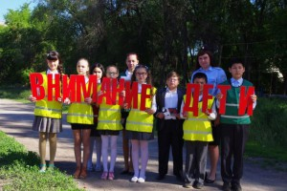

С 15 августа в Самарской области стартует мероприятие «Внимание - дети! Дорога в школу!»
Мероприятие продлится в течение месяца до 15 сентября. Главная цель мероприятия - предупреждение детского дорожного травматизма. Акция направлена на повышение сознательности водителей, улучшение ситуации на дорогах и повышение безопасности дорожного движения.
Мероприятие «Внимание - дети!» в этом году проходит под лозунгом «Дорога в школу!». В первые дни нового учебного года около школ будут выставлены дополнительные посты ДПС. Одной из задач инспекторов станет выявление водителей, пренебрегающих удерживающими устройствами при перевозке детей.
В школах педагоги и сотрудники ГИБДД проведут занятия, тематические викторины, конкурсы и соревнования для закрепления навыков безопасного поведения детей и подростков на дорогах. Необходимо выработать у детей представление
об улицах и дорогах как о потенциально опасном пространстве, где нужно проявлять максимум внимания и сосредоточенности, сформировать знания, практические умения и навыки по безопасному поведению на дороге и в транспорте, создать мотивацию к ответственному и сознательному поведению на улицах и дорогах.
Госавтоинспекция Красноармейского района предлагает всем автомобилистам присоединиться к мероприятию «Внимание - дети! Дорога в школу!» и своими действиями помочь защитить самых маленьких участников дорожного движения.

